

Škola | ZŠ Třeboň, Sokolská 296, 379 01 Třeboň
Autor | Mgr. Radka Škulaviková
Číslo | VY_12 _INOVACE_1239
Název | Přírodní próza Jaromíra Tomečka
Téma hodiny | Přírodní próza Jaromíra Tomečka
Předmět | Český jazyk a literatura
Ročník/y/ | 9.
Anotace | Materiál obsahuje jednoduché úkoly týkající se rozvoje čtenářské a informační gramotnosti se zaměřením na práci s uměleckým prozaickým textem spisovatele Jaromíra Tomečka. Materiál je koncipován jako využití a propojení znalostí i z hodin slohového výcviku. Žák vyhledává např. ukázku popisu a ujasní si primární stavbu slohového útvaru. Úkoly jsou zaměřené na práci s prozaickým textem v učebnici pro daný ročník a na vyhledávání pojmů v odborné příruční učebnici literatury. Krátké cvičení je zaměřeno na práci s věcným textem. Materiál je určen pro práci v hodině literatury pro lepší orientaci v uměleckých textech a k seznámení s významnou osobností naší přírodní prózy.
Očekávaný výstup | Žák se učí orientovat v uměleckém i věcném textu, vyhledává v něm dle zadání informace z oblasti literární teorie. Kultivovaně formuluje svá vyjadřování. Využívá znalosti znalosti ze slohu, např. při vyhledávání popisných částí v textu. Doplňuje do materiálu chybějící údaje a vyzná se tak v kontextu textu.
Druh učebního materiálu | Pracovní list

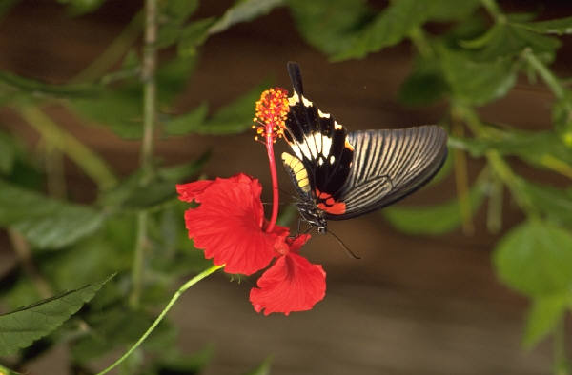
Přírodní próza Jaromíra Tomečka
Úkoly zpracuj s použitím čítanky pro 9. ročník na str. 64-66 a pracuj s texty uměleckými a krátkým věcným textem. Nejprve je potřeba si text pečlivě přečíst.
Porozumění textu
O kterém kraji s láskou Tomeček v ukázce vypravuje?
………………………………………………..
……………………………………………….
Čím byl pan Mašek?
………………………………………………
Vyhledej, co toto povolání obnáší:
………………………………………………

Vyhledej v textu výstižný popis krajiny:
………………………………………………………………………………………………………………………………………………………………………………………………………………………………………………..

Vyhledej v textu, k čemu přirovnává lesní pečárky:
……………………………………………………………………………………………….

Pozorování ptačí říše:
/vyhledej v textu dějová slovesa/
Sýkory …………………
Strnádci ………………………………………
Šplhavci………………………………………
……………………………………………….
………………………………………………..

Vyhledej v textu nápis na kameni u Konšelovy studánky. Přepiš si ho a svými slovy na řádky vysvětli:
………………………………………………
……………………………………………….
……………………………………………….
……………………………………………….

………………………………………………
……………………………………………….
……………………………………………….
……………………………………………….
Vyhledej význam slov z textu:
Depeše ……………………………………..
Telegraf……………………………………….
Žleb………………………………………….
Heros …………………………………………
Úbor ………………………………………….
Jaromír Tomeček
Práce s věcným textem na str.66, vyber správnou odpověď, sleduj text a doplňuj do neúplného textu:

Uveď časové rozpětí Tomečkovy spisovatelské činnosti: ………………………………………..

Jakému typu povídek se zejména věnoval
………………………………………………

Uveď dvě zeměpisné lokality, z nichž čerpal náměty pro svá díla:
………………………………………………….
…………………………………………………..

Uveď tři souborná povídková díla J. Tomečka:
Admirál na ……………………
…………… se směje
Stříbrný ……………….

Uveď dvě Tomečkovy přednosti pro tvorbu přírodní prózy:
- ………………………………………….
- ……………………………………….…………………………………………….

Motýlí výlet

Svými vlastními slovy vyjádři, proč se celá ukázka v čítance jmenuje motýlí výlet. Je potřeba pečlivé přečtení zejména druhé části ukázky a dobré porozumění textu:
………………………………………………………………………………………………………………………………………………………………………………………………………………………………………………………………………………………………………………………………………………………………………………………………………………………………………………………………………………………………………………………………………………........................................................................................................................................................................................

Zdroje a prameny:

DOROVSKÁ, Dagmar; ŘEŘICHOVÁ, Vlasta . Čítanka 9. 1. Olomouc : Prodos, 2005. 191 s. ISBN 80-7230-102-0.

http://office.microsoft.com/cs-cz/images/results.aspx?ex=2&qu=příroda#mt:0

